

**ỦY BAN NHÂN DÂN QUẬN GÒ VẤP**

**TRƯỜNG THCS THÔNG TÂY HỘI**

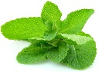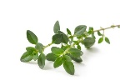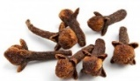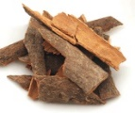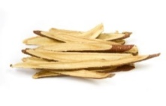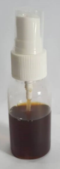

# MỤC LỤC

MỤC LỤC 1

LỜI MỞ ĐẦU 2

1. Lý do chọn đề tài: 2

2. Nội dung, ý nghĩa khoa học và thực tiễn của đề tài: 2

PHẦN 1: TỔNG QUÁT VỀ ĐỐI TƯỢNG NGHIÊN CỨU 3

1.1.Khoang miệng và các bệnh liên quan: 3

*1.1.1.Cấu tạo khoang miệng:* 3

*1.1.2.Các bệnh liên quan:* 3

1.2.Các thực vật có hoạt tính: 4

*1.2.1.Cỏ xạ hương* 4

*1.2.2* *Đinh hương* 5

*1.2.3.Bạc hà* 5

*1.2.4.Vỏ quế* 5

PHẦN 2: NỘI DUNG VÀ KẾT QUẢ NGHIÊN CỨU 6

2.1 Khảo sát thực trạng vấn đề hôi miệng trong học sinh 7

2.2 Chuẩn bị sản phẩm 8

*2.2.1 Xử lý nguyên liệu và tách chiết* 8

*2.2.2.Phối trộn và khảo sát ý kiến tiêu dùng* 9

2.3 Sản phẩm hoàn chỉnh 12

*2.3.1 Mô tả sản phẩm* 12

*2.3.2* *Đánh giá chất lượng sản phẩm* 12

PHẦN 3: KẾT LUẬN 13

PHỤ LỤC 14

TÀI LIỆU THAM KHẢO 15

# 

**LỜI MỞ ĐẦU**

## Lý do chọn đề tài:

Trong chương trình phổ thông trung học, học sinh được tìm hiểu vai trò và ý nghĩa ứng dụng của thực vật, cây cỏ đối với cuộc sống con người, đặc biệt là các loài thảo mộc có tác dụng chăm sóc sức khỏe. Các kiến thức môn Sinh học cũng giúp học sinh hiểu sâu hơn về những bí ẩn trong chính cơ thể chúng ta. Trên cơ sở đó tìm hiểu chức năng của chúng, học sinh đã hình thành sự nhận thức cao về việc bảo vệ sức khỏe và vệ sinh cá nhân.

Một trong những vấn đề mà học sinh phổ thông thường mắc phải khi học tập cả ngày tại trường là bị hôi miệng. Tuy đây không phải là một căn bệnh nghiêm trọng nhưng chúng vẫn ảnh hưởng rất lớn đến việc giao tiếp với mọi người, gây mất tự tin đối với bản thân. Bên cạnh những biện pháp khắc phục cơ bản như đánh răng thường xuyên, sử dụng nước súc miệng, nhai kẹo cao su,… nhóm nghiên cứu mong muốn tìm một giải pháp nhanh và thuận tiện mọi người, đó chính là sử dụng nước xịt thơm miệng.

Trong những năm gần đây trên thị trường có bán rất nhiều chai nước xịt thơm miệng. Tuy nhiên, sản phẩm hướng đến an toàn cho người sử dụng không nhiều, vì đây là loại nước xịt trực tiếp vào khoang miệng và ta sẽ nuốt vào miệng, nếu sử dụng lâu dài liệu có thể ảnh hưởng đến sức khoẻ người tiêu dùng. Với xu hướng hiện tại, người tiêu dùng ưa thích sử dụng những sản phẩm có nguồn gốc từ thiên nhiên, an toàn khi sử dụng. Từ các lý do trên, nhóm nghiên cứu chọn đề tài ***“Điều chế nước xịt thơm miệng và sát khuẩn từ thảo dược”.***

## Nội dung, ý nghĩa khoa học và thực tiễn của đề tài:

Đề tài bao gồm các nội dung thực hiện như sau:

* Khảo sát học sinh về vấn đề hôi miệng, cách giải quyết
* Tìm hiểu đặc tính của các loại thảo mộc sử dụng phổ biến trên thị trường.
* Chiết xuất tinh chất thảo mộc và pha chế sản phẩm xịt.
* Khảo sát việc sử dụng thử, đánh giá mức độ hài lòng sản phẩm và so sánh với sản phẩm trên thị trường.
* Tổng hợp và phân tích số liệu thống kê để chọn ra sản phẩm có mức độ hài lòng cao nhất.

Nhóm bắt đầu nghiên cứu các loại thảo dược thảo mộc mà chúng đã và đang là “thần dược” trong trị bệnh như**: *lá bạc hà, vỏ quế, cỏ xạ hương, nụ đinh hương, cam thảo,* ...** để từ đó tạo ra sản phẩm. Sản phẩm hoàn toàn từ thiên nhiên, an toàn cho người sử dụng. Hơn nữa, sản phẩm là dạng chai xịt nhỏ gọn dễ dàng mang theo mọi lúc mọi nơi và tiện lợi khi sử dụng để bảo vệ, chăm sóc và giải quyết các vấn đề liên quan vùng miệng.

Đề tài có ý nghĩa quan trọng trong việc kết hợp và vận dụng các kiến thức đã học trong nhà trường, trong sách vở vào cuộc sống hằng ngày. Qua việc thực hiện đề tài, cũng là những trải nghiệm cơ bản, giúp nhóm có những kiến thức nền tảng về nghiên cứu và phát triển sản phẩm mang tính khoa học và ứng dụng thực tiễn.

**PHẦN 1: TỔNG QUÁT VỀ ĐỐI TƯỢNG NGHIÊN CỨU**

# 

## 1.1.Khoang miệng và các bệnh liên quan:

## *1.1.1.Cấu tạo khoang miệng:*

|  |
| --- |
| **Hình 1:** Cấu tạo khoang miệng |

Bộ phận đầu tiên của miệng con người là khoang miệng, giúp chúng ta nếm, nhai và nuốt thức ăn, đồ uống. Ngoài ra, khoang miệng giúp chúng ta kéo không khí từ hộp cảm âm, nhờ đó phát ra được từ.

**\*Lưỡi:** Lưỡi ở phía dưới đáy của khoang miệng. Bề mặt của lưỡi gồm rất nhiều nhú vị giác nhỏ. Sự di chuyển của lưỡi giúp nhai thức ăn, ngoài ra, lưỡi cũng có tác dụng hỗ trợ trong việc phát âm.

**\*Nướu / lợi:** Nước là bộ phận mềm bao phủ và bảo vệ chân răng. Nướu khoẻ là lá chắn hiệu quả bảo vệ răng không bị bệnh nha chu. Nướu khoẻ thường có màu hồng san hô.

**\*Nước bọt**: Nước bọt được tiết ra từ các tuyến trong miệng. Nước bọt giúp làm ẩm và giúp tiêu hoa 1thức ăn trước khi nuốt. Nước bọt cũng bảo vệ răng khỏi bị sâu bằng cách tiêu huỷ và làm sạch những mảnh thức ăn nhỏ bám trong răng.

**\*Răng:** Răng là nhóm cơ quan cứng trong khoang miệng. Chức năng chính của răng là nghiền thức ăn thành những mẫu nhỏ. Răng giúp định hình miệng và mặt cũng như đóng vai trò quan trọng trong chức năng nói.

## *1.1.2.Các bệnh liên quan:*

Nguyên nhân chính của việc hôi miệng là do các bệnh về đường miệng gây ra như:

**\*Sâu răng:** Lớp men bao phủ mỗi cái răng có thể bị phá vỡ bởi axít từ các vi khuẩn tồn tại trong miệng. Quá trình men bị phá huỷ bởi axít được gọi là sâu răng. Vệ sinh miệng tốt có thể ngăn ngừa sâu răng. Vì vậy, việc vệ sinh và diệt vi khuẩn hằng ngày rất quan trọng. Các sản phẩm làm sạch răng đều có bổ sung chất diệt khuẩn.

**\*Viêm nướu:** Viêm nướu còn gọi là bệnh nha chu. Nha chu là viêm và nhiễm trùng làm phá hủy chức năng hỗ trợ răng của nướu. Viêm nướu do ảnh hưởng của mảng bám lâu ngày trên răng. Mảng bám là do những vật dính trên răng được tạo thành từ vi khuẩn, chất nhầy, mảnh vụn thức ăn bám vào những vùng lộ ra của răng. Nếu mảng bám không được làm sạch, nó trở thành một lớp cứng gọi là cao răng và bám chặt vào chân răng. Mảng bám và cao răng làm viêm và giảm chức năng của nướu. Vi khuẩn và độc tố chúng tạo ra gây cho nướu bị nhiễm trùng, sưng lên và yếu đi.

**\*Hôi miệng:** Hôi miệng là mùi hôi không mong muốn, phản cảm phát ra từ khoang miệng dẫn đến sự bất tiện và lúng túng trong tâm lí khi giao tiếp. Khoảng 80% hôi miệng là do tình trạng khoang miệng có mùi hôi. Hôi miệng phát sinh do vi khuẩn làm giảm chất hữu cơ có trong nước bọt, mô mềm của khoang miệng và mảnh vụn thức ăn còn sót lại. Nguyên nhân của bệnh hôi miệng mà không phải do khoang miệng là rối loạn đường hô hấp trên và dưới, vài bệnh là do thuốc, rối loạn trao đổi chất. Chắc chắn lưỡi là nơi dễ bị hôi miệng, là nơi gây ra những bệnh về răng miệng. Ngoài ra những yếu tố khác như nước bọt, mảng bám dường như chỉ là vấn đề nhỏ trong toàn bộ vấn đề.

Như vậy, để giúp mọi người khắc phục bệnh hôi miệng và những bệnh về đường miệng thì ngoài việc giữ vệ sinh, làm sạch bằng các sản phẩm chuyên dụng thì sát khuẩn là vấn đề quan trọng không kém. Như đã giới thiệu, việc vệ sinh không thể thực hiện khi đang học, đang làm việc. Giải pháp để khắc phục trở ngại mùi của miệng là các sản phẩm xịt có khả năng làm át mùi, tạo dễ chịu. Bên cạnh đó, các sản phẩm phải có tính sát khuẩn cao để hỗ trợ bảo vệ vùng miệng lâu dài. ***Từ các cơ sở đó, nhóm định hướng lựa chọn các nguyên liệu thực vật theo các tiêu chí: Có mùi thơm, tính sát khuẩn cao, hỗ trợ chữa trị các bệnh liên quan hô hấp và tiêu hóa và đặc biệt là thông dụng trong cuộc sống hằng ngày và không gây độc.***

## 1.2.Các thực vật có hoạt tính:

## *1.2.1.Cỏ xạ hương:*

Là loại cây thuốc lâu năm, cỏ mọc thấp, cao tầm 15-20 cm. Cỏ xạ hương có lá nhỏ nẩy mầm từ thân cây, hoa màu hồng hay màu tím, có mùi hương đặc trưng, có vị đắng nồng nhẹ, mọc ở vùng khí hậu trung hòa. Cỏ xạ hương được sử dụng nhiều như một loại cỏ thực phẩm và là nguyên liệu chính trong bếp của Pháp, Hy Lạp, Ý, Liban, Bồ Đào Nha, Tây Ban Nha …Cỏ xạ hương là một loại cây thuốc vì đặc tính sinh lý và dược lý của chúng, được dùng trong dân gian. Lá và hoa của nó được sử dụng rộng rãi trong thuốc bổ và trà thảo mộc, tính sát khuẩn giúp chống ho và giữ ấm. Dầu và chiết xuất của cỏ xạ hương được sử dụng rộng rãi trong dược, mỹ phẩm và sản xuất nước hoa, là hương liệu và chất bảo quản cho một số thực phẩm. Trong thành phần của cỏ xạ hương có Thynol, có thể ức chế mầm bệnh răng miệng và kết hợp với dầu thiết yếu có thể làm giảm sâu răng. Thynol là một trong những loại dầu thiết yếu có tác dụng kháng khuẩn, có trong nước súc miệng Listerine.

## *1.2.2.Đinh hương:*

Cây đinh hương mọc ở nhiệt độ ẩm và được trồng nhiều ở Sumatra, đảo Maluku, Tanzania, Indonesia, Nam Mỹ, Trung Quốc … Cây tươi xanh quanh năm, cây cao đến 20cm và có lá dai. Nụ hoa đinh hương khô. Tương tự cỏ xạ hương, nó cũng được sử dụng trong thực phẩm. Ở Việt Nam, nụ đinh hương khô có bán tại một số siêu thị và chợ địa phương. Nụ đinh hương khô có độ ẩm, ngọt và hương mạnh, ngoài ra nó có mùi hăng của khói. Thật vậy, nụ đinh hương không phải là vị thông dụng trong bếp người Việt Nam. Tinh dầu thiết yếu thu được từ nụ, cuống và lá bằng cách chưng cách thủy. Nhai nụ đinh hương để kéo dài hơi thở thơm mát và ngăn chặn hôi miệng. Đó là nhờ vào thành phần chính của nụ đinh hương là eugenol. Eugenol được sử dụng rộng rãi nhờ đặc tính y khoa là sát khuẩn và gây tê. Nó cũng được sử dụng trong sản xuất nước hoa để tạo hương. Dầu đinh hương được dùng trong chăm sóc răng miệng nhờ có tính sát khuẩn và giảm đau. Nó có tính kháng khuẩn mạnh, phù hợp với chữa sâu răng, nha chu … Nhiều nghiên cứu cho thấy hoạt động sinh học của eugenol gồm kháng nấm, chống ung thư, chống dị ứng, chống đột biến gen, chống oxy hoá, …

## *1.2.3.Bạc hà:*

Bạc hà được trồng rộng rãi ở Châu Âu, Châu Mỹ và Nhật Bản. Nó được sử dụng trong tẩy rửa, thực phẩm và dược phẩm. Các sản phẩm kem đánh răng, nước súc miệng, thuốc tiêu hóa, rượu và kem được tạo hương từ bạc hà. Tại Việt Nam, bạc hà mọc nhiều tại một số tĩnh như Lào Cai, Lai Châu, Sơn La, Vĩnh Phúc, Đà Lạt … Ở thành phố Hồ Chí Minh, bạc hà được bán và sử dụng như là một cây thuốc. Dầu thiết yếu của bạc hà được thu từ lá bằng cách chưng cách thủy, có tính sát khuần, kháng khuẩn và kháng vi rút tốt. Bạc hà có mùi hương nhẹ, sạch, tươi mát và gây khó chịu cho côn trùng. Bạc hà có tác dụng hữu ích trong điều trị đau thần kinh, giảm đau, đau đầu và đau nửa đầu, giúp giảm ho, viêm xoang, viêm họng, cảm cúm … Tinh dầu bạc hà làm cho miệng tươi mát, và tất nhiên giúp vị ngon hơn. Dầu bạc hà cũng có thể làm tăng nước bọt, việc này có lợi vì khô miệng là một trong những nguyên nhân gây hôi miệng.

## *1.2.4.Vỏ quế :*

Cây quế là loài thực vật thuộc chi Cinnamomum, vỏ cây, vỏ cành có vị cay, có mùi thơm nồng. Người ta khai thác vỏ của thân, cành cây quế để làm thuốc trong Đông y, làm gia vị, làm thảo mộc dưỡng da … Quế được sử dụng để chống nấm, giảm đau và sát trùng, điều trị tiêu chảy, cảm lạnh, đau bụng, [tăng huyết áp](https://hellobacsi.com/benh/cao-huyet-ap/), mất cảm giác ngon miệng và [viêm phế quản](https://hellobacsi.com/benh/viem-phe-quan-cap/). Loại thảo mộc này cũng được dùng để điều trị [xuất huyết nội](https://hellobacsi.com/benh/chay-mau-trong/). Có một số nghiên cứu cho thấy quế có thể chống lại các vi khuẩn gây nhiễm trùng đường hô hấp.

|  |  |
| --- | --- |
| (a) Xạ hương | (b) Đinh hương |
| (c) Bạc hà | (d) Vỏ quế |

**Hình 2:** Một số nguyên liệu thực vật có hoạt tính

Có thể tìm mua các nguyên liệu trên ở các cửa hàng chuyên bán thực vì chúng trong chế biến thức ăn với giá thành cũng không quá cao.

**PHẦN 2: NỘI DUNG VÀ KẾT QUẢ NGHIÊN CỨU**

Để hiện thực hóa đề tài này, nhóm đã phân công nhiệm vụ như sau:

|  |  |  |  |
| --- | --- | --- | --- |
| **STT** | **Nội dung công việc** | **Người thực hiện** | **Phương pháp** |
| 1 | Lấy ý kiến khảo sát ban đầu | Trần Vân Anh | Khao sát bằng phiếu |
| 2 | Thống kê kết quả khảo sát ban đầu | Phan Nguyễn Anh Kiệt | Sử dụng phần mềm Excel |
| 3 | Nghiên cứu đặc tính có trong cây thuốc, các loại thảo mộc, thảo dược | Hai thành viên | Thông qua sách vở, thông qua tra cứu internet, hỏi các tiệm thuốc bắc,… |
| 4 | Tiến hành thực hiện điều chế | Hai thành viên | Ngâm thảo dược vào rượu, chiết xuất tinh chất, trộn các tinh chất theo tỉ lệ |
| 5 | Lấy ý kiến khảo sát về sản phẩm | Trần Vân Anh | Phát mẫu sản phẩm, ghi nhận ý kiến |
| 6 | Thống kê kết quả khảo sát, chọn sản phẩm được lựa chọn nhiều nhất | Phan Nguyễn Anh Kiệt | Sử dụng phần mềm Excel |

|  |  |  |  |  |  |  |  |  |  |  |  |
| --- | --- | --- | --- | --- | --- | --- | --- | --- | --- | --- | --- |
| STT | Nội dung công việc | Thời gian thực hiện | | | | | | | | | |
| Tháng 9/2020 | | | | Tháng 10/2020 | | | | | |
| Tuần 1 | Tuần 2 | Tuần 3 | Tuần 4 | Tuần 1 | | Tuần 2 | Tuần 3 | | Tuần 4 |
| 1 | Khảo sát, sưu tầm tài liệu nghiên cứu, tìm nguyên liệu thô, dụng cụ điều chế… | 04/9-15/9 | |  |  |  |  | | |  |  |
| 2 | Phác thảo ý tưởng, cách điều chế |  |  | 16,9-30/9 | |  | |  | |  |  |
| 3 | Nghiên cứu và điều chế thử |  |  |  |  | 01/10-15/10 | | | |  |  |
| 4 | Điều chế và cho mọi người dùng thử, khảo sát ý kiến nhận xét về sản phẩm, viết báo cáo |  |  |  |  |  | |  | | 16/10-30/10 | |

## 2.1.Khảo sát thực trạng vấn đề hôi miệng trong học sinh:

Các khảo sát được thực hiện cho học sinh lớp 8 và 9 tại trường PTTH Gò Vấp (TP.HCM). Nhóm đã đã phát phiếu khảo sát theo mẫu (Phụ lục 1).

Số phiếu khảo sát thu được: 20 phiếu x 15 lớp = 300 phiếu. Thống kê kết quả khảo sát sau khi các bạn hoàn thành.

Các khảo sát cho thấy học sinh trung học đã có những quan tâm về vấn đề liên quan hôi miệng với mức độ cao, lên đến 70%. Các bạn e ngại và cảm thấy ảnh hưởng rất nhiều đến giao tiếp trong cuộc sống hằng ngày. Có 65% học sinh cho biết ngại giao tiếp khi cảm thấy hôi miệng và 35% thấy thiếu tự tin trong cuộc sống. Các bạn cũng tìm kiếm cách thức để giải quyết vấn đề này với tỷ lệ lên đến 70%.

Các khảo sát trên cho thấy việc tìm kiếm một sản phẩm giảm tình trạng hôi miệng và bảo vệ khoang miệng là quan trọng, nhất là trong học sinh trung học.

|  |  |
| --- | --- |
|  |  |
|  |  |

**Hình 3:** Thực trạng liên quan vấn đề hôi miệng trong học sinh PTTH

Theo tìm hiểu của nhóm thì trên thị trường có rất nhiều chai nước xịt thơm miệng làm từ nhiều loại thảo dược khác nhau. Ngoài việc sử dụng thảo dược còn có sử dụng thêm nhiều chất phụ gia khác. Tuy đề tài nghiên cứu của nhóm không mới nhưng nhóm muốn nghiên cứu tạo ra một loại nước xịt thơm miệng làm hoàn toàn từ thảo dược. Đặc biệt, sản phẩm mọi người có thể tự điều chế tại nhà để cho cả gia đình cùng sử dụng.

## 2.2.Chuẩn bị sản phẩm:

### *2.2.1.Xử lý nguyên liệu và tách chiết:*

|  |
| --- |
| **Hình 4:** Ngoại quan các mẫu khi đang chiết (từ trái qua phải: Cam thảo, xạ hương, đinh hương, quế, bạc hà) |

Sử dụng 5 nguyên liệu là lá cỏ xạ hương, bạc hà (lá tươi) và đinh hương, vỏ quế, cam thảo (dạng nguyên liệu khô). Tất cả đều được mua tại An Nam Gourmet Market, một cửa hàng chuyên cung cấp gia vị thực phẩm. Rượu dùng để chiết là rượu gạo, sản xuất bởi Công ty Kim Dung … Các nguyên liệu đều được xử lý theo quy trình trong Hình 5. Các dụng cụ sử dụng kèm bao gồm: cân điện tử, cốc đong thể tích, phễu nhựa, giấy lọc, các bình nhựa, thủy tinh dân dụng.

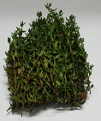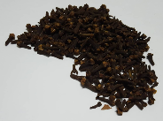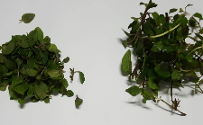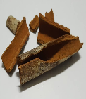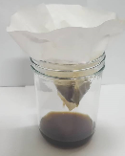

**Xay nhuyễn / Băm nhỏ**

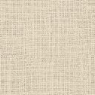

**Ngâm**



**Lọc**



**Chiết xuất**

**Bã còn lại**

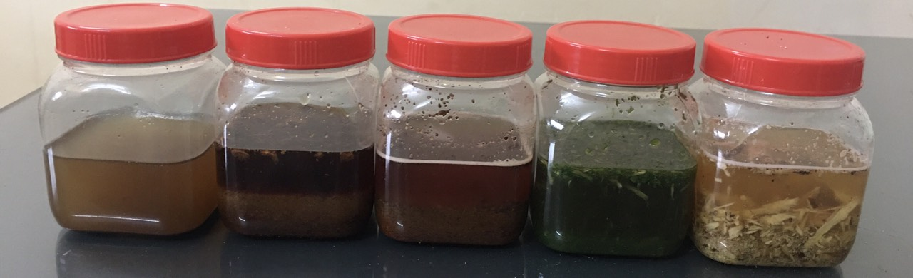

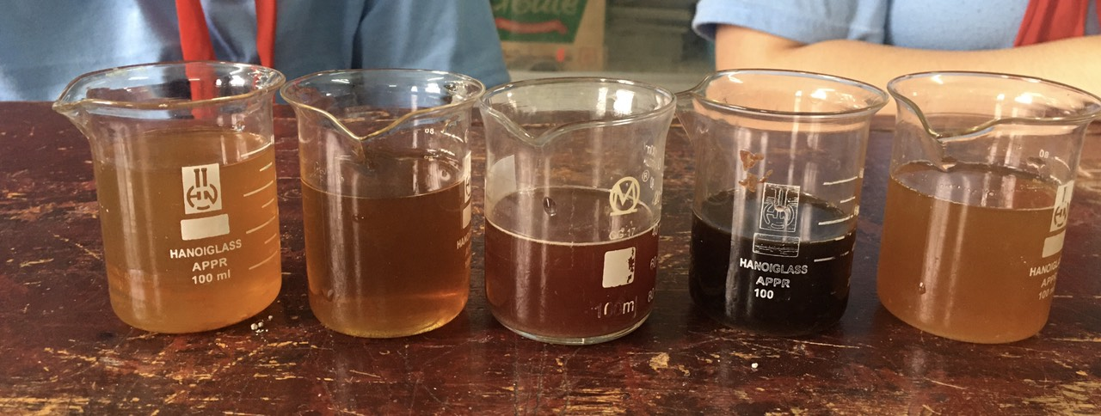

**Hình 5:** Quy trình xử lý và chiết dịch từ các nguyên liệu

Xay các loại thảo mộc dạng lá / miếng (bạc hà, cỏ xạ hương, cam thảo), giã nhỏ loại thảo mộc dạng vỏ cứng (vỏ quế). Ngâm khoảng 10g mỗi loại trong rượu gạo có nồng độ cồn từ 30-40 độ, khoảng 80 ml, trong hai ngày (48 giờ) nơi thoáng mát, tránh ánh nắng. Dùng giấy lọc để lọc thu dịch, bã tiếp tục cho rượu vào chiết lần hai. Dịch chiết 2 lần được trộn lại, sử dụng như dịch cái để phối chế sau này.

|  |  |
| --- | --- |
| Hình 6: Ngoại quan các mẫu khi đang chiết (từ trái qua phải: xạ hương, đinh hương, quế, bạc hà, cam thảo) | **Hình 7:** Ngoại quan các mẫu dịch sau khi chiết thu được (từ trái qua phải: xạ hương, đinh hương, bạc hà, quế, cam thảo) |

### *2.2.2.Phối trộn & khảo sát ý kiến tiêu dùng:*

Trong nội dung này, các mẫu được phối trộn với các tỷ lệ khác nhau để tìm ra công thức phù hợp nhất. Các mẫu được khảo sát với người tiêu dùng.

|  |  |
| --- | --- |
|  |  |

**Hình 8: Nhóm trong giai đoạn thực hiện việc phối trộn**

|  |  |  |
| --- | --- | --- |
| Sản phẩm phối trộn thử nghiệm | Xịt Thơm Miệng Thảo Dược Greelux Extra Cool |  |
| **Hình 10:** Sản phẩm thử nghiệm và sản phẩm so sánh | | **Hình 11:** Học sinh đang thử nghiệm sản phẩm |

Các mẫu sau khi phối trộn, có màu vàng nâu, thơm. Các người thử được cho sử dụng sản phẩm bằng cách xịt trực tiếp vào miệng và đánh giá độ cay, dễ chịu khi xài và so sánh với sản phẩm “Xịt Thơm Miệng Thảo Dược Greelux Extra Cool” trên thị trường. Cách cho điểm như sau:

**Bảng 1:** Các mẫu thử nghiệm thay đổi nồng độ

|  |  |  |  |  |  |
| --- | --- | --- | --- | --- | --- |
| **Điểm** | **1** | **2** | **3** | **4** | **5** |
| Độ ưa thích so với sản phẩm so sánh | Rất không thích | Không thích | Tương đương | Thích hơn | Rất thích hơn |

Người thử là học sinh tại trường THCS Thông Tây Hội

#### 2.2.2.1.Thay đổi nồng độ:

Cả 4 mẫu dịch bạc hà, đinh hương, xạ hương, quế được trộn đều thành dung dịch cái. Độ pha loãng dung dịch cái với nước được thay đổi khác nhau.

**Bảng 2:** Các mẫu thử nghiệm thay đổi nồng độ

 

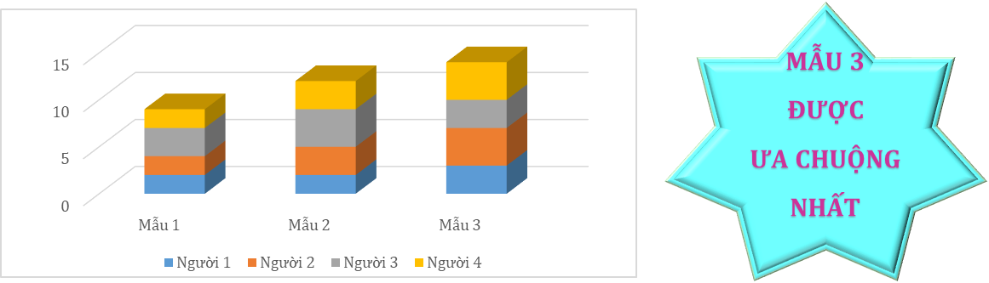

**Hình 12:** Kết quả thử nghiệm thay đổi nồng độ

Trong 3 mẫu thử nghiệm, thể tích dung dịch cái giữ nguyên 20 ml và thể tích lượng nước tăng dần, điều này thể hiện nồng độ dung dịch bị loãng đi. Kết quả trình bày trong Hình 9 cho thấy Mẫu 3 được ưa thích nhất vì độ cay vừa phải, dễ chịu nhất.

#### 2.2.2.2.Thay đổi tỷ lệ:

Độ pha loãng dung dịch cái với nước được giữ nguyên như thử nghiệm trên. Tiến hành pha 5 mẫu, trong đó thể tích các dịch bạc hà, đinh hương, xạ hương, quế được thay đổi (vẫn giữ tổng là 20 ml) để thử độ đắng, nồng và sự dễ chịu.

Kết quả trình bày trong Hình 10 cho thấy Mẫu 3.3 được ưa thích nhất vì độ đắng và nồng vừa phải, dễ chịu nhất. Quế tạo vị cay quá mạnh nên không dùng nhiều. Ngược lại, bạc hà cần cho nhiều để tạo độ bốc, mát khi sử dụng.

**Bảng 3:** Các mẫu thử nghiệm thay đổi tỷ lệ

 

|  |  |  |  |
| --- | --- | --- | --- |
|  |  | | |
|  | |  |  |

**Hình 13:** Kết quả thử nghiệm thay đổi tỷ lệ

#### 2.2.2.3.Bổ sung vị ngọt:

Công thức 3.3 tuy dễ chịu nhưng chưa có vị ngọt như sản phẩm trên thị trường. Trong nội dung này, vị ngọt được tạo bằng cách bổ sung dịch chiết cam thảo. Do cam thảo cũng là một vị thuốc chữa trị các bệnh liên quan miệng và hô hấp bên cạnh tạo vị hậu ngọt.

Thử nghiệm tạo 4 mẫu với thể tích dịch chiết cam thảo tăng từ 2.4 ml đến 4.2 ml, bổ sung vào 30 ml của sản phẩm công thức 3.3. Các người thử được cho sử dụng sản phẩm bằng cách xịt trực tiếp vào miệng và đánh giá độ ngọt, dễ chịu khi xài và so sánh với sản phẩm thị trường. Các kết quả thử nghiệm cho thấy, việc bổ sung cam thảo tạo vị ngọt và dễ chịu hơn.

**Bảng 4:** Các mẫu thử nghiệm thay đổi vị ngọt

 

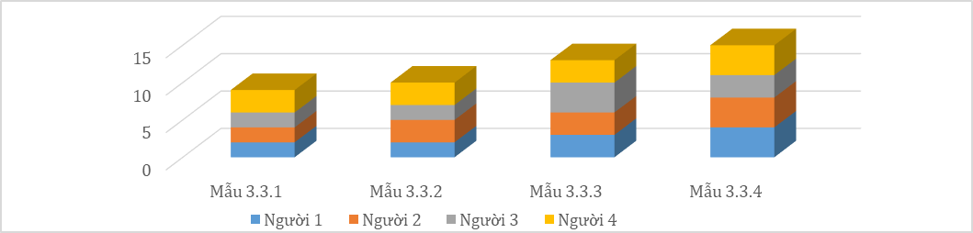 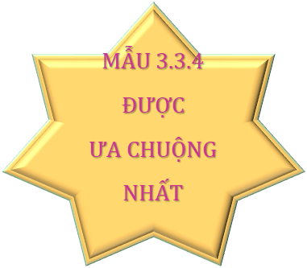

**Hình 14:** Kết quả thử nghiệm thay đổi vị ngọt

**2.3.Sản phẩm hoàn chỉnh:**

### *2.3.1 Mô tả sản phẩm:*

Sản phẩm hoàn chỉnh được phối chế theo công thức 3.3.4. Sản phẩm có tính chất như sau:

|  |
| --- |
|  |
| **Hình 15:** Sản phẩm hoàn chỉnh |

* Sản phẩm được đóng trong chai nhựa trắng 20ml, có vòi xịt và nắp, giúp dễ dàng mang theo.
* Có hương bạc hà và ngọt nhẹ.
* Có màu nâu sậm / màu tối, không trắng trong như các sản phẩm thương mại
* Sản phẩm có vị đắng do dầu thơm từ các loại thảo mộc.
* Sản phẩm được làm từ 100% nguyên liệu hữu cơ đã được nghiên cứu thành công và phát triển.

### *2.3.2 Đánh giá chất lượng sản phẩm:*

Trước khi bán cho khách hàng, sản phẩm phải chắc chắn đảm bảo an toàn và hiệu quả. Vì vậy, cần thiết phải kiểm tra một số thông số cơ bản (vi sinh, hàm lượng kim loại nặng, …). Sau khi kiểm tra, sản phẩm có thể được lưu kho và có hạn sử dụng.

* *Độ bền sản phẩm:*

Các mẫu sản phẩm hoàn chỉnh được đánh giá độ bền bằng cách:

- Kiểm tra khi để ngoài sáng: sản phẩm để ngoài ánh sáng mặt trời trực tiếp.

- Kiểm tra khi lưu tại nhiệt độ 45oC: sản phẩm để trong tủ tại nhiệt độ cao.

Do thời gian có hạn, thực hiện trong 1 tuần các thử nghiệm trên. Mỗi ngày quan sát bên ngoài, độ trong, sự xuất hiện kết tủa và sử dụng thử sản phẩm để kiểm tra độ thay đổi. Kết quả thử nghiệm cho thấy sản phẩm không thay đổi, có thể kết luận là bền.

* *Chất lượng sản phẩm:*

|  |
| --- |
| Sản phẩm được gửi kiểm tra chất lượng tại Trung tâm Kỹ Thuật Tiêu chuẩn Đo lường Chất Lượng 3 (Quatest 3) vể các chỉ tiêu kim loại nặng và vi sinh. |

**PHẦN 3: KẾT LUẬN**

1. **Ưu điểm của sản phẩm:**

Sản phẩm được nghiên cứu trong đề tài này có một số ưu điểm như sau:

* Sản phẩm được làm từ 100% thảo mộc nguyên chất, đảm bảo an toàn sức khỏe.
* Các loại thảo mộc sử dụng cho sản phẩm dễ tìm, dễ mua trên thị trường, cách thức thực hiện đơn giản, dụng cụ thực hiện thông dụng, giúp dễ dàng điều chế tại nhà.
* Sản phẩm được đóng trong chai nhỏ, có vòi xịt và nắp, giúp dễ dàng mang theo khi đi học, đi làm hay dã ngoại.

1. **Hạn chế của sản phẩm:**

Sản phẩm này vẫn còn một số hạn chế như dưới đây:

* Có màu nâu sậm / màu tối, không trắng trong như các sản phẩm thương mại, hạn chế này có thể ảnh hưởng đến cảm giác của người tiêu dùng. Tuy nhiên, nếu xử lý sản phẩm có màu sắc đẹp hơn sẽ có hàm lượng cồn cao, dẫn đến miệng có thể bị khô. Vì vậy, việc làm cho sản phẩm nhìn bắt mắt hơn bằng cách sử dụng các chất hòa tan khác là cần thiết.
* Sản phẩm có vị đắng do các chất từ các loại thảo mộc. Trên thị trường, có một số nhãn hiệu chai xịt thơm miệng sửa dụng *stevia rebaudiana* là chất làm ngọt tự nhiên. Vì vậy, việc nghiên cứu áp dụng chất làm ngọt tự nhiên là xu hướng phát triển hương vị của sản phẩm.

1. **Một vài cách để phát triển sản phẩm, hỗ trợ đáp ứng nhu cầu mùi thơm của người tiêu dùng:**

* Sử dụng thảo mộc khác (vd: gừng, quế)
* Sử dụng thêm những tinh dầu thiết yếu từ thiên nhiên khác, hướng này nên được cân nhắc để đáp ứng nhu cầu của khách hàng về mùi.
* Nghiên cứu ứng dụng công thức cơ bản trên để phát triển sản phẩm miếng ngậm chăm sóc răng miệng thảo mộc, loại sản phẩm này là xu hướng những năm gần đây, cũng là cách chuyển đổi lớn đối với nước xịt thơm miệng, có hiệu quả và thuận tiện hơn.

**PHỤ LỤC**

**Phụ lục 1:** Mẫu phiếu khảo sát tình trạng bệnh hôi miệng trong học sinh

**ĐÁNH DẤU X VÀO Ô THÍCH HỢP VỚI BẠN**

Hôi miệng là một bệnh lí rất thường gặp đối với chúng ta. Hôi miệng là mùi hôi không mong muốn phản cảm phát ra từ hốc miệng dẫn đến sự bất tiện và lúng túng trong tâm lí khi giao tiếp. Vậy, nếu là bạn thì

1. Bạn có ngại khi bị hôi miệng không?

□ Có □ Không

1. Bạn bị hôi miệng trong trường hợp nào?

□ Lúc mới ngủ dậy □ Sau bữa ăn □ Trường hợp khác.

1. Bị hôi miệng làm ảnh hưởng đến bạn về ?

□ Ngại giao tiếp với mọi người.

□ Thiếu tự tin trong cuộc sống

1. Bạn có tìm cách giải quyết vấn đề hôi miệng của mình không

□ Có □ Không

**Phụ lục 2:** đường link đoạn clip quay cảnh phối trộn

https://drive.google.com/file/d/1xlnAkFI21GhbZmM_ocZqq4ajwHXvcmEj/view?usp=sharing

**TÀI LIỆU THAM KHẢO**

# Đỗ Tất Lợi- Những Cây Thuốc Và Vị Thuốc Việt Nam- 2007- NXB Y học- 1274 trang.

1. Crispianscully và Johngreenman, *Bệnh hôi miệng (Mùi thở).* 2008.
2. Bùi Khắc Hậu- Tác hại của chứng hôi miệng- <https://suckhoedoisong.vn/tac-hai-cua-chung-hoi-mieng-n134815.html>
3. Nguyên nhân hôi miệng và cách trị hôi miệng-

<https://www.thuocbietduoc.com.vn/hoi-dap-7-0-6479/nguyen-nhan-hoi-mieng-va-cach-tri-hoi-mieng.aspx>

1. Lương y Minh Chánh - 10 bài thuốc chữa hôi miệng - https://suckhoedoisong.vn/10-bai-thuoc-chua-hoi-mieng-n84431.html

**Tài liệu được chia sẻ bởi Website VnTeach.Com**

**https://www.vnteach.com**

**Một sản phẩm của cộng đồng facebook Thư Viện VnTeach.Com**

**https://www.facebook.com/groups/vnteach/**

**https://www.facebook.com/groups/thuvienvnteach/**